ЗАДАНИЯ ДЛЯ УЧАЩИХСЯ 4 КЛАССА
ПО КУРСУ «ИНФОРМАТИКА И ИКТ»
Задание 1
- Прочитай слова: гвоздь, железо, медь, проволока, ложка, алюминий.
- Что из перечисленного – тела, а что – вещества?
- Вставь таблицу Таблица/Вставить/Таблица:
количество строк и столбцов определи самостоятельно
- Заполни заголовки столбцов. Измени цвет шрифта у заголовков столбцов.
- Перенеси слова в таблицу (Вырезать/Вставить) так, чтобы напротив названия тела стояло название вещества, из которого его можно изготовить.
- Установи курсор в конец самой нижней строки и нажми клавишу Tab. Подбери сам название тела и вещества и впечатай их в образовавшуюся строку.
- Повтори пункт 6 еще два раза.
- Сохрани файл под тем же именем.
Задание 2
- Прочитай текст. Найди в нем заголовок, подзаголовок, эпиграф.
- Выдели и исправь заголовок (Шрифт № 18, Arial Black, красный).
- Выдели подзаголовок и сделай его буквы полужирными и синими, шрифт № 16.
- Отформатируй заголовок и подзаголовок по центру.
- Выдели эпиграф, смени стиль начертания букв эпиграфа (Шрифт Monotype Corsiva), размести эпиграф по правому краю.
- Выдели основной текст и отформатируй его по ширине.
- Выдели источник сведений, измени начертание его букв на полужирное и отформатируй по левому краю.
- Сохрани файл под тем же именем.
Осторожно, вирусы!
Распространение новых компьютерных вирусов заставляет вспомнить правила компьютерной безопасности.
«Бойтесь данайцев,
дары приносящих».
Вергилий
Вирус – это вредоносная программа, которая заражает файлы, а затем производит собственные копии. Самое популярное средство распространения вирусов – электронная почта, а также программы для обмена файлами.
Никогда нельзя открывать вложение электронного сообщения, присланного с незнакомого адреса. При использовании программ обмена никогда не скачивай файлы, имена которых заканчиваются на .ехе. Перед тем, как скачать какую бы то ни было программу, необходимо, чтобы её проверили родители.
По материалам сайта
компании «Майкрософт»
Задание 3
Вставь пропущенные буквы. Перед работой включи режим замены (Insert).
В строке состояния должна быть активна кнопка ЗАМ.
Установи курсор перед пропущенными буквами и набери нужные буквы.
Какое правило ты будешь применять для выполнения этого задания.
Поход
В городе Чудинове жили три товарища. Однажды летом отряд мальчуганов пошёл в поход. Сначала их путь лежал вдоль шоссе. Шоферы приветливо махали им руками. Но дальнейший маршрут шёл сквозь чащобу колючего крыжовника, облепихи, боярышника. Шорты цеплялись за шипы. Шов на капюшоне Сережиной курточки трещал, но не рвался.
Ребята устали и решили передохнуть. Полянка, где они расположились, была очень живописной. Ковер душистых лесных цветов радовал глаз. Великаны-сосны подпирали небо. Набежавшая туча была похожа на жонглера с мячами.
Вдруг из кустов послышался шорох и фырканье. Ребята насторожились. Страхи оказались напрасными. На поляну вышел ежик. Его привлек запах шоколада. Мишины и Сашины запасы были быстро уничтожены маленьким обжорой.
Приближался вечер. Ребята поспешили домой. Они были счастливы, что познакомились с ежиком.
(Глеб Кост Детектив о шипящих согласных)
Задание 4 (поиск в Интернете)
Найди в Интернете по адресу http://www.school.edu.ru «Поиск по энциклопедиям и словарям» (пункт меню слева) значение слова «Тигр», из словаря Википедия: свободная энциклопедия, скопируй значения этого слова и вставь в таблицу в соответствующую ячейку.

 |  | 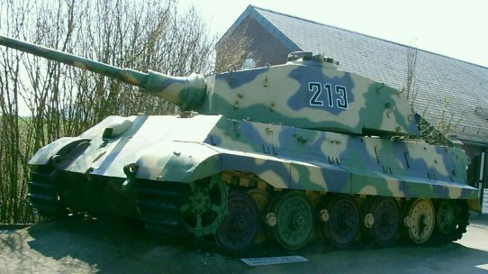

Задание 5

Исправь ошибки.
Если исправишь правильно, красная линия исчезнет.
Алгоритм выполнения задания:
- Установи режим замены (клавиша Insert)
- Установи курсор перед буквой, которую необходимо исправить
- Если красная черта исчезла, переходи к другому слову с помощью клавиш управления курсором
- Если текст закончился, и все слова исправлены, то сохрани документ, иначе переходи к пункту 2
карова сабака бижать
Карова доет молако.
Если хочишь быть здороф - заколяйся!

